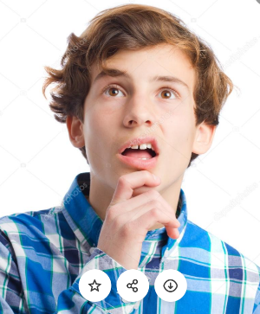
Øskudólgur

UPPGÁVA: Hvat er boðskapurin í hesum ævintýrinum?
Talan er um eitt klassiskt ævintýr.
Yngsti sonurin rekst í øskuni. Hann verður lítið virdur og speirikin (spottaður), men hann er hetjan í ævintýrinum og tann, ið vinnur á øllum forðingum og fær prinsessuna og kongsríkið.
Ævintýr eru sermerkt tekstaslag við serligum eyðkennum.
Hetta hyggja vit nærri eftir seinni.
Kanna, hvussu persónarnir í ævintýrinum verða lýstir:
- Hvør er munurin á Øskudólgi og hinum báðum brøðrunum?
  - Hvørjir mótsetningar eru teirra millum?
  - Hví virðismeta brøðurnir ikki Øskudólg?
  - Hvørjar kenslur eru ímillum brøðurnar og Øskudólg?
- Hvussu er pápin? Hvønn leiklut hevur hann í ævintýrinum?
- Vit fáa at vita, at kongur hevur gjørt eitt glasslott til dóttur sína ovast á einum brøttum fjalli, og tann, sum klárar at ríða upp hagar, skal fáa dóttrina til konu.
  - Hví letur kongur eitt slíkt glasslott byggja? Hvør er hansara ætlan við slottinum?
  - Hvat sigur hetta okkum um kong?
- Hvørjar eginleikar hevur Øskudólgur?
  - Hví verður hann sigursharri í ævintýrinum?
  - Hví hjálpir fuglurin honum?

Skrivið svarini í heftið og gerið tykkum góðan ómak!
Vh Marjun

